Kibbeling op broodje met wortelsla
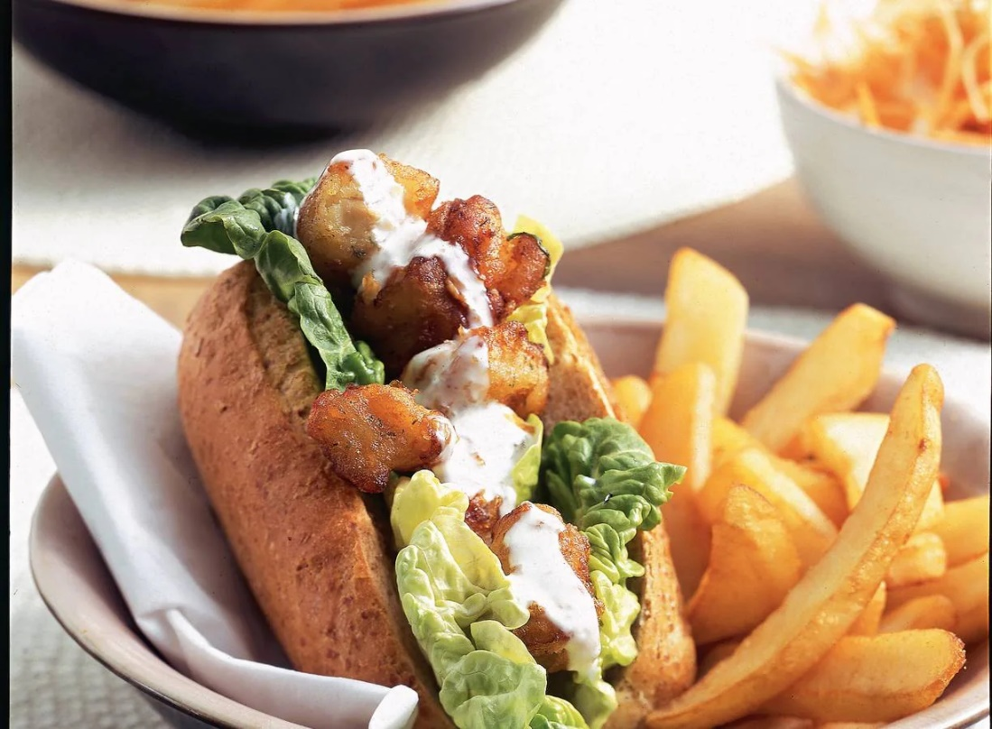

Ingrediënten: Aantal personen 4
- 1 kleine ui 4 zoetzure augurken
- 1 zakje peen julienne 2 el citroensap
- 1 el grove mosterd 2 el zonnebloemolie
- 4 el mayonaise 1 schaaltje gebakken kibbeling
- 4 grote pistolets 1 little gem

Aan de slag: In kom ui, augurk, wortelreepjes, 1 el citroensap, 1 tl mosterd en olie mengen. Wortelsla op smaak brengen met zout en peper. In kommetje mayonaise losroeren met rest van mosterd en citroensap. Saus eventueel nog wat verdunnen met water. Kibbeling in pan, oven of friteuse verwarmen volgens instructie op verpakking. Pistolets aan bovenkant over hele lengte diep insnijden. Blaadjes van little gem loshalen en over broodjes verdelen. Ook warme kibbeling in pistolets stoppen en mayonaise erover lepelen. Wortelsalade erbij serveren. Lekker met Vlaamse frites.
Algemeen: U kunt voor deze snelle broodjes ook vissticks of gehalveerde lekkerbekjes gebruiken

